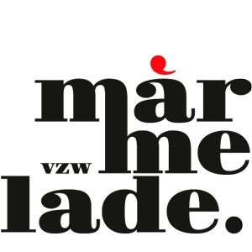
Kunst, zo lezen we in het woordenboek, is dàt wat gemaakt is met de bedoeling de menselijke zintuigen én de menselijke geest te prikkelen. Vanuit deze definitie is kunst voor de samenleving onmisbaar.
Eigenzinnig, afwijkend en origineel, schokkend, wakker schudden, doen nadenken en provocerend, staat kunst garant voor de onvervangbare waarde van het creatieve individu. Kunst kan niet enkel te pas komen als al het andere de revue is gepasseerd, maar heeft een eigen plaats naast alle andere zaken in een maatschappij.
Deze overtuiging is voor een aantal gemotiveerde mensen uit Beernem de aanzet geweest om aan dit tekort, vaak zelfs een gemis, iets te doen. Dit resulteerde in de oprichting van een nieuwe groepering: vzw Màrmelade.

PERCORPUS · PERIGNEM
Het doel van vzw Màrmelade is kwalitatieve kunst presenteren in Beernem. Gedreven, onafhankelijk, eigenzinnig en in diverse kunstvormen, wil de vzw mensen beroeren met hedendaagse kunst en zo een vernieuwende, soms confronterende indruk na laten. Vzw Màrmelade wil er een kunst van maken om het onverwachte te realiseren.
Meteen is het initiatief genomen voor een eerste tentoonstelling met als titel ‘Percorpus’, met werken van Diederik Boyen en Monique Donckers.
Van 3 oktober tot 3 november 2014, is de bezoeker op zaterdag en zondag welkom in het keramiekatelier Perignem (Stationsstraat 26, Beernem), dat na een uitgepuurde restauratie, een uniek kader vormt waar hedendaagse kunst perfect tot zijn recht komt.
Deze eerste tentoonstelling is de start van een project, dat in de komende jaren zijn vervolg zal kennen en naam wil maken in de regio.
Onnodig gezegd dat een dergelijk initiatief veel steun kan gebruiken. Sponsors zijn en worden aangesproken voor het financiële luik, maar ook hand- en spankracht is meer dan welkom. Wie zich als (tijdelijke) helper geroepen voelt, neemt zo vlug mogelijk contact op met dirk.derre@telenet.be.
U kunt ons al eens komen opzoeken op onze stand op de avondmarkt in Beernem op vrijdag 26 september. Sfeer verzekerd!

